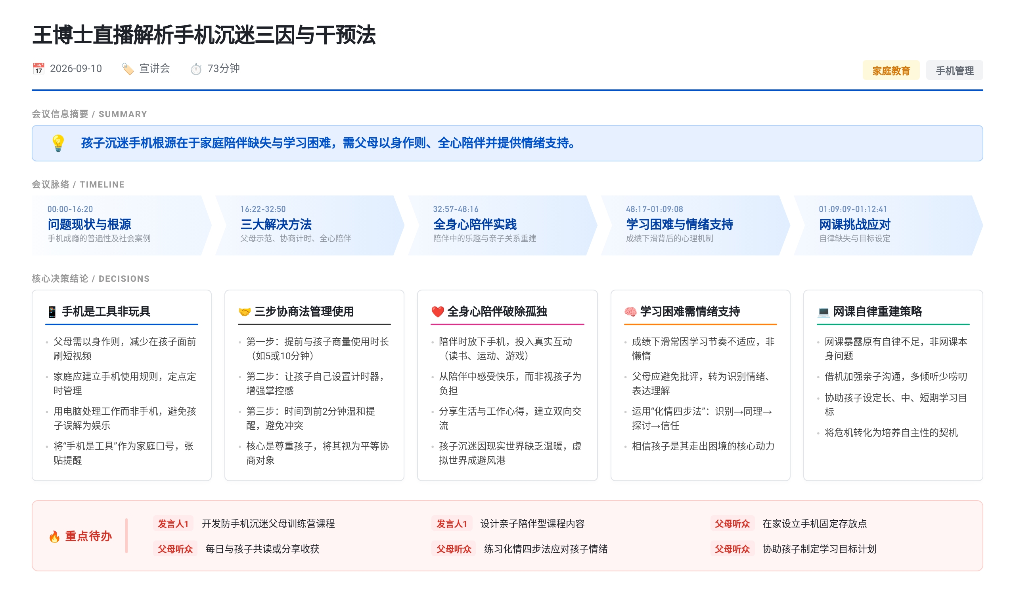 本次直播聚焦孩子手机沉迷问题。讲者提出三类成因：幼年期环境模仿、学业受挫逃避及网课自律不足；强调根源在家庭而非手机本身。给出三项对策：父母以身作则将手机作工具非玩具；对幼童采用商量、计时、提醒三步法；通过共读、运动等全身心陪伴重建亲子关系。针对学业压力型沉迷，建议用“化情大法”沟通并帮孩子设定目标，拟后续推出防沉迷训练营。

讲座定位与核心主张
- 五大议题预告
  - 本次直播涵盖手机成瘾、一说就爆、厌学辍学、父母情绪掌控、实战沟通心法五个板块
- 核心主张：手机非罪魁祸首
  - 讲者引用杭州15岁初三女孩被夺手机后从19楼坠亡、2012年5月北京理工大学附中初二男孩被没收手机后跳楼致母亲随后自杀两起极端案例
  - 讲者认为悲剧根源在于父母教育方式有待提升，而非手机或游戏本身
  - 讲者主张家庭环境是父母可掌控的变量，改变家庭比试图改变社会更现实
- 成功案例佐证
  - 孙杰老师之子毕航远曾沉迷手机、黑白颠倒、不上课，初中成绩极差
  - 母亲参加福音线下课并带孩子同去，孩子了解游戏短视频利用人性弱点后树立长中短期目标
  - 该生两年后考入当地最好高中，现高二学习目标明确、手机已放下
  - 讲者称福音每年有大批类似进步孩子，正筹备防手机沉迷训练营手把手教父母实操

手机沉迷三大成因分类
- 研发团队调研总结的三种最常见原因
  - 第一种：幼童期生活中大人普遍玩手机，孩子模仿养成习惯
  - 第二种：小学三四年级或初中后学习遇到困难、找不到成就感，手机成为替代品
  - 第三种：近三年疫情期间因网课接触电子设备，原本正常的孩子越陷越深
- 家长自查指引
  - 讲者引导听众对照自家情况判断属于哪一种或哪几种叠加

成因一：幼童环境模仿与四重危害
- 普遍场景描述
  - 研发部佳丽老师反馈正月亲戚婚礼上三四名幼儿园至二年级儿童围坐刷短视频，动作熟练、单条停留2-3秒、感兴趣不超过半分钟、连续一小时不抬头
  - 讲者指出父母为方便将手机甩给孩子已成普遍现象，隔代老人亦如此
- 舟山酒店案例佐证
  - 朋友带两孩赴舟山旅游，退房日孩子为看未播完动画片躲回房间、拒绝外出早餐
  - 后续三天行程中孩子情绪急躁、对爬山看海兴趣低，最大乐趣仍是看手机
  - 此前孩子已在家一个多月有空即拿手机
- 放不下手机的四个问题
  - 情绪不稳定、爱发脾气，放下手机即大哭大闹（偏小年龄）
  - 注意力不能集中，除手机外对什么都不感兴趣，常萎靡不振
  - 亲子关系紧张，频繁因手机争吵
  - 缺乏阅读习惯，不适应纸质书本环境，觉得枯燥无高频刺激

低龄段干预三办法
- 办法一：父母放下手机、重塑家庭信息环境
  - 讲者认为孩子放不下手机的更大原因是父母放不下手机
  - 建议减少社交聚会，避免带孩子进入攀比炫耀场合
  - 家中设固定”养鸡场”存放手机，回复信息限时两分钟处理完毕
  - 晚上9:30后不再使用手机，忌将电子产品带入卧室床前
  - 能用电脑处理的事务不用手机，听课戴耳机并记笔记以示学习状态
  - 家庭口号定为”手机是工具不是玩具”
  - 讲者称做到此点可解决家庭50%的问题
- 办法二：商量-计时-提示三步法（适用小学三年级以前）
  - 商量：开始前与孩子协商使用时长，给出选择（如5分钟或10分钟），提前约定超时处理方案（剩余不多延长2分钟，否则下次再看）
  - 计时：由孩子自己设定番茄钟或闹钟，归还掌控感以降低抗拒
  - 提示：约定时间到达前2分钟口头提醒，避免到点强行夺取引发冲突
  - 讲者称该方法核心是尊重而非命令，让孩子参与规则制定
- 办法三：全身心陪伴并从陪伴中获得乐趣
  - 讲者指出许多父母陪伴时心猿意马、视孩子为负担，未投入情感
  - 讲者自述周末完全进入孩子世界，感受孩子无得失心、无功利心的纯粹快乐
  - 陪伴时效性强调：大学后基本无机会，高中仅寒暑假，需当作战略性投资
  - 四种陪伴方式
    - 一起读书：角色扮演、发散思考、共读同一本书后交流提问（推荐《半小时漫画唐诗宋词》）
    - 一起做游戏
    - 一起运动：踢球、骑车、跑步等，体验互相扶持
    - 分享收获：聊工作心得、人际矛盾、读书感悟，也倾听孩子学校生活
  - 讲者称孩子沉迷手机的深层原因是家庭无聊孤独冷漠，现实中有人陪伴则虚拟世界吸引力下降
- 陪伴型课程筹备计划
  - 讲者称团队正讨论制作”玩出亲子关系”陪伴型课程，拟邀请太太共同参与
  - 目标是教父母不同年龄段如何与孩子玩，重建玩伴关系

成因二：学业受挫后的逃避机制与沟通误区
- 优等生滑坡典型案例
  - 某孩子小学名列前茅，初一摸底考进年级前20入实验班
  - 因小学未形成自主学习习惯、父母管得多写作业慢，初中任务重节奏快感到吃力
  - 一次作业卡住至深夜11点未完成，困倦休息后凌晨1点醒来仍未写完，次日被批评
  - 此后作业持续完不成、上课昏沉、被老师批评不努力，心理压力递增
  - 从偶尔逃避到不敢进教室、不敢见老师，形成恶性循环
  - 父母初期未察觉压力，仅注意到手机使用增多，采取唠叨批评方式，孩子关门拒沟通、整夜玩手机
  - 讲者强调越是此前成绩好的孩子越容易突然拒学，因其无法接受落差
- 父母常见错误回应
  - 孩子表达压力大作业吃力时，父母脱口而出”要更用功”“不懂问老师”，实质是否定孩子当前努力
  - 或说”早跟你说过要预习少玩手机，现在知道我对了吧”，属落井下石、彰显自己正确
  - 讲者指出这两种回应均未提供支持，反而加重孩子无助感，将其推向手机寻求安慰
- 正确应对：转变观念与化情大法四步
  - 观念转变：承认问题是多年累积形成，改变也需要时间；把担忧换成相信，讲者称”担忧等于诅咒”
  - 化情大法四步骤
    - 识别情绪：描述观察到的状态（如”看到你最近比以前紧张多了”）
    - 同理心：表达理解并分享自身类似经历（如”爸爸初中也有半年不适应，还不如你现在冷静”）
    - 探讨解决方案：引导孩子关注未来发展而非痛苦本身（如”我们可以讨论有哪些应对方法”）
    - 表达信任和支持：肯定成长机会、承诺随时提供帮助
  - 讲者称注意力等于结果，引导孩子思考解决方案本身已解决大半问题
- 讲师欣然老师案例佐证
  - 其子小学被投诉、初中不主动，欣然老师持续学习并公开表达信任
  - 曾在400人讲课现场当着儿子面表达信心，孩子深受触动
  - 该生今年高考考入香港中文大学

成因三：网课后遗症与危机转化
- “网课学困生”现象描述
  - 疫情后大量孩子因网课接触平板电脑，自律不足者上课玩游戏看视频、关麦吃零食躺被窝
  - 一学期后近视加深、成绩跌至班级末尾，形成”走神→落下→更难→消沉→更沉迷”死结
- 网课易沉迷四原因
  - 隔着屏幕老师无法面对面管控，全靠自觉
  - 电脑端网站游戏弹窗干扰注意力
  - 长期居家缺乏户外运动，精神压力大易走神
  - 原本学习目标不明确、主动性不足，网课提前暴露问题
- 家长应对两策略
  - 观念转变：网课是对孩子自律性和过去管理水平的检验，问题反映培养方式缺陷而非网课本身
  - 行动调整
    - 利用居家时间做有效沟通，多倾听共情，运用化情大法与说话之道
    - 借机帮孩子设定长期、中期、短期目标，将注意力拉回学习
  - 讲者提及福音黑马营、共青团说话之道均为网课形式，便利性与自由度良好

